Министерство образования Республики Беларусь

Учреждение образования «Белорусский государственный университет

информатики и радиоэлектроники»

Факультет компьютерных систем и сетей

Кафедра программного обеспечения информационных технологий

Дисциплина: Операционные Системы и Системное Программирование (ОСиСП)

ПОЯСНИТЕЛЬНАЯ ЗАПИСКА

к курсовой работе

на тему:

«Видеозахват экрана»

БГУИР КП 1-40 01 01 605 ПЗ

Студент: гр. 851006 Верещагин Н. В.

Руководитель: Жиденко А. Л.

Минск 2020

Учреждение образования

«Белорусский государственный университет информатики и

радиоэлектроники»

Факультет компьютерных систем и сетей

УТВЕРЖДАЮ

Заведующий кафедрой ПОИТ

––––––––––––––––––––––––

(подпись)

Лапицкая Н.В. 2020 г.

ЗАДАНИЕ

по курсовому проектированию

Студенту    Верещагину Николаю Владимировичу –––– –––– –––

1. Тема работы    «Видеозахват экрана»

2. Срок сдачи студентом законченной работы 01.12.2020

3. Исходные данные к работе   Документация по WinApi––––

4. Содержание расчётно-пояснительной записки (перечень вопросов, которые подлежат разработке)

Введение.

1.Анализ прототипов, литературных источников и формирование требований к проектироемому ПС;

2.Разработка алгоритма;

3. Разработка программного средства;

4.Тестирование, экспериментальные исследования и анализ полученных результатов;

5. Руководство пользователя программы;

Заключение, список литературы, ведомость, приложения.

5. Перечень графического материала (с точным обозначением обязательных чертежей и графиков)

1. Схема программы на А2

6. Консультант по курсовому проекту Жиденко А. Л.

7. Дата выдачи задания 05.09.2020 г.

8. Календарный график работы над проектом на весь период проектирования (с обозначением сроков выполнения и процентом от общего объёма работы):

раздел 1 к 20.09.2020 – 15 % готовности работы;

разделы 2, 3 к 13.10.2020 – 30 % готовности работы;

раздел 4 к 02.11.2020 – 60 % готовности работы;

раздел 5 к 26.11.2020 – 90 % готовности работы;

оформление пояснительной записки и графического материала к 01.12.2020 – 100 % готовности работы. Защита курсового проекта с 01.12 по 22.12 2020 г.

РУКОВОДИТЕЛЬ Жиденко А. Л.

(подпись)

Задание принял к исполнению Верещагин Н.В–____–– 05.09.2020 г.

(дата и подпись студента)

СОДЕРЖАНИЕ

Введение 5

1 Анализ предметной области 7

1.1 Обзор аналогов 7

1.2 Постановка задачи 12

2 Разработка программного средства 13

2.1 Структура программы 13

2.2 Интерфейс программного средства 13

2.3 Запись и передача звука на сервер 14

2.4 Обработка данных сервером 15

2.5 Меню программы 17

2.6 Воспроизведение полученных с сервера данных 18

2.7 Настройка частот 19

3 Тестирование программного средства 20

4 Руководство пользователя 22

4.1 Руководство по установке и запуску 22

4.2 Руководство по использованию 23

Заключение 31

Список использованных источников 32

Приложение 1 33

Приложение 2 34

ВВЕДЕНИЕ

О возможности осуществления видеозахвата экрана известно давно. В последнее время чаще используется термин скринскастинг, то есть цифровая аудио и видеозапись, которая производится непосредственно с монитора компьютера.

Как правило, этот инструмент используется для более наглядного и динамичного представления того или иного цифрового приложения. Однако происходящее на экране может касаться и совершенно других вещей. И очень хорошо, если учитель для записи своих видеоуроков пользуется таким инструментом.

Специалисты подчёркивают, что особенностью обучения с видео является возможность задействовать сразу несколько «каналов восприятия информации»: зрительный, моторный и слуховой.

Видеозахват делят на ряд жанров, большинство которых можно использовать в образовании, прежде всего, в дистанционном обучении:

* Демонстрация работы компьютерной программы, интернет-сервиса, обучающей программы. Задача такого видеоролика — показать привлекательность, эффективность, полезной такой программы.
* Демонстрация последовательности действий с программой, приложением. Своеобразная видео инструкция о алгоритме действий.
* Обзор программного обеспечения, электронного учебного пособия, любого цифрового образовательного ресурса. В данном случае используется, как скриншот, сопровождаемый текстом, так и скринкаст, который делает обзор более наглядным и динамичным. Иногда эти два приёма сочетаются в одном ролике.

Целью данного курсового проекта является разработка видеозахватывающей программы для демонстрации работы компьютерных программ.

1. АНАЛИЗ ПРЕДМЕТНОЙ ОБЛАСТИ
   1. Обзор аналогов

Существует ряд программ для видеозахвата экрана, каждая из них имеет свои преимущества и недостатки. На рисунке 1.1 представлена одна из наиболее удобных для освоения программа Recordit.

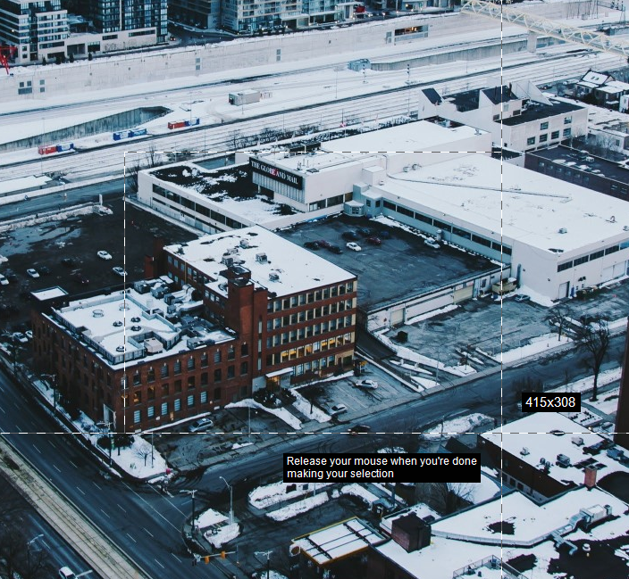

Рисунок 1.1 – Программа Recordit

Данная программа позволяет захватить определенную область экрана и начать запись в GIF формате. Преимуществом данной программы является то, что она бесплатна и мало весит. Recordit не имеет хорошей документации и не работает без интернета, также имеет низкое количество кадров в секунду. Не имеет хорошего интерфейса, а также можно нарушить ход работы программы нечаянно закрыв ее при смене окон, рисунок 1.2.

Рисунок 1.2 – Проблема при смене окон Recordit

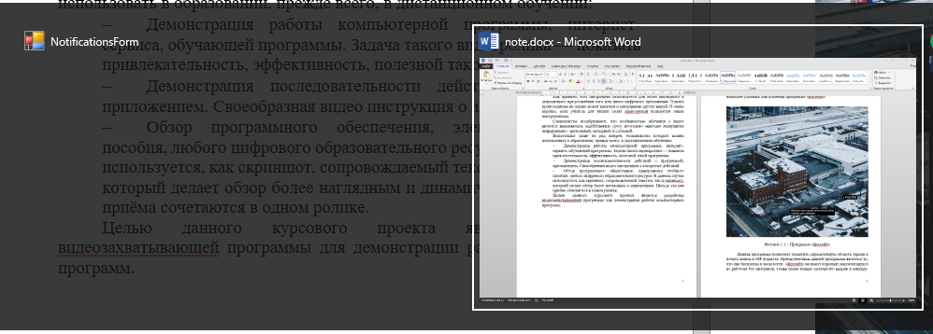

Хорошим выбором может стать Bandicam. Главное меню приложения представлено на рисунке 1.3.

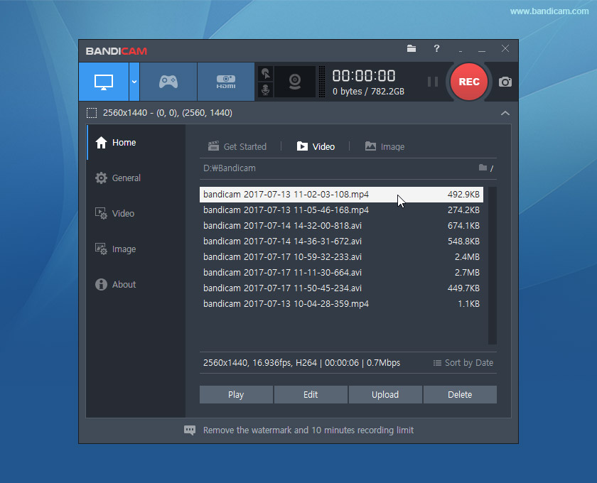

Рисунок 1.3 –Главное меню программы Bandicam

Bandicam — программа для создания скриншотов и захвата видео с экрана монитора. Программа имеет два режима. Один режим «Rectangle on a screen» позволяет захватывать скриншот или видео с экрана в определённом месте и размере. Является платной программой, то есть его можно использовать бесплатно в течение ограниченного срока. Во время бесплатного срока Bandicam помещает своё имя в виде водяного знака в верхней части каждого скриншота или видео, а длина видеозаписи ограничена до 10 минут.

Программа Fraps. Главное меню приложения представлено на рисунке 1.4. Это компьютерная утилита, предназначенная для подсчёта количества FPS (кадров в секунду) в играх, работающих в режимах OpenGL и DirectX для операционных систем Windows. Программа также предназначена для создания скриншотов и записи видеороликов из полноэкранных 3D приложений. Название программы происходит от аббревиатуры FPS и расшифровывается как Frames per second.

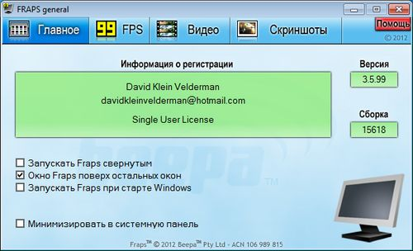

Рисунок 1.4 – Главное меню программы Fraps

Программа является платной, поэтому время записи ограничено и имеются водные знаки. Конечные файлы занимают много места на диске. Также программа затрудняет работу компьютера, из-за чего программы и игры хуже работают, чем на самом деле.

* 1. Постановка задачи

В рамках данного курсового проекта планируется разработка программного средства «Видеозахват экрана».

Будут разработаны алгоритмы захвата, записи, кодирования в GIF формат данных и интерактивное меню.

В программном средстве планируется реализовать следующие функции и алгоритмы:

* интуитивно-понятный интерфейс;
* алгоритм захвата экрана;
* алгоритм записи;
* алгоритм перехвата нажатий клавиш;
* конвертация в GIF формат;
* сжатие конечных файлов;
* меню настроек программы;
* алгоритм сжатия разрешения качества;
* алгоритм настройки задержки между кадрами.

Главной задачей является создать удобную и интуитивно-понятную программу для записи работы других программ, с целью наглядной демонстрации возможностей и функций других программ.

Для разработки программного средства будет использоваться язык программирования C++, библиотека Magick++ и операционная система Windows 10.

1. РАЗРАБОТКА ПРОГРАММНОГО СРЕДСТВА
2. 1. Структура программы

Требуется использовать три структурных блока:

– options – модуль, отвечающий за настройку опций программы;

– Video-recording – модуль, отвечающий за захват и запись видео;

– windowFunctions – модуль, отвечающий за основные функции окон;

* 1. Интерфейс программного средства

Внешний вид и удобность в использовании являются одними из главных критериев качества программного средства. Поэтому взаимодействие приложения с пользователем необходимо организовать максимально интуитивно и просто.

Интерфейс получился компактным и позволяет работать с любым приложением во время записи или во время ожидания программы. Как выглядит выделенная область для записи показана на рисунке 2.1.

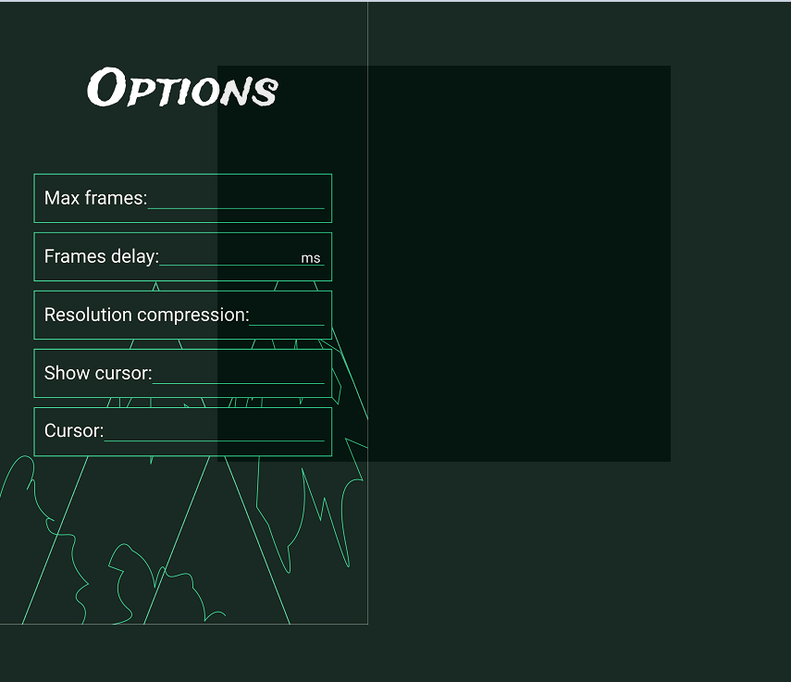

Рисунок 2.1 – Выделенная область для записи

Во время ожидания программа свернута и не мешает работе. Меню настроек программы представлено на рисунке 2.2.

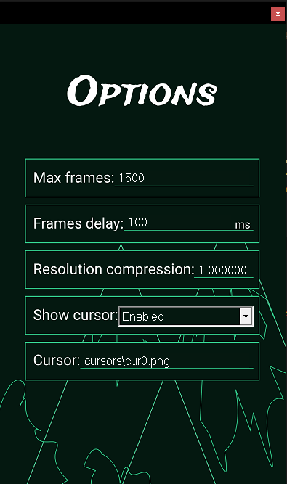

Рисунок 2.2 – Меню настроек программы

В меню настроек вы можете настроить максимальное количество кадров в видео, задержку между кадрами, можете сжать разрешение видео, выбрать любой курсор для его отображения или выключить его вовсе.

* 1. Выделение области для съемки

Область для выделения должна находиться поверх всех окон, чтобы пользователь видел ту область, которую он выделяет. Чтобы выделенная область не мешала нормальной работе программ, необходимо сделать ее прозрачной внутри и полупрозрачной снаружи, рисунок 2.3. Чтобы пользователь понимал о том, что он находиться в режиме выделения области для съемки, необходимо также сменить курсор указателя.

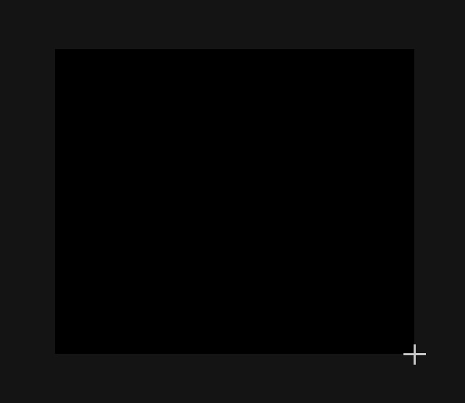

Рисунок 2.3 – Выделение области

Воспользуемся функцией «SetLayeredWindowAttributes», с помощью которой мы сможем настроить прозрачность окна, рисунок 2.4. Для того чтобы эта функция работала корректно и не перекрывала другие программы, необходимо при создании окна указать флаги, которые указана на рисунке 2.4.



Рисунок 2.4 – Функция создание окна и настройки прозрачности

После чего будет создано прозрачное окно поверх всех и не перекрывающее нажатия мыши и клавиатуры. Следующим шагом необходимо его свернуть, на случай если оно зависнет, т.к. окно находиться поверх всех и его нельзя закрыть.

* 1. Обработка нажатий

Чтобы не перекрывать другие приложения и не мешать их работе, необходимо реализовать большую часть функций по нажатию клавиш. Чтобы это сделать необходимо воспользоваться «Хуками», т.к. нажатия происходят вне нашего окна. Будем использовать функцию «SetWindowsHookEx». Эта функция устанавливает определяемую программой подключаемую процедуру в цепочку хук-точек. Прикладная программа устанавливает фильтр - процедуру, чтобы контролировать некоторые типы событий в системе. Подключаемая процедура может контролировать события связанные или с конкретным потоком, или со всеми потоками в системе. Таким образом мы будем перехватывать нажатия на клавиатуру.

Далее создадим функцию «HookCallback» которая будет обрабатывать наши нажатия, рисунок 2.5.

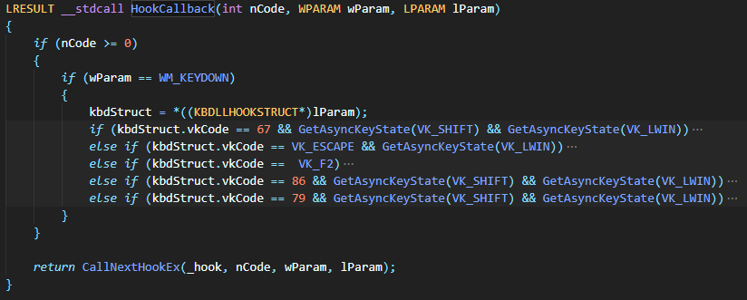

Рисунок 2.5 – Функция обработки нажатий

Теперь вне зависимости от того в какой программе мы находимся мы можем пользоваться нашей программой.

Нажав комбинацию клавиш «Shift + Win + C» у нас появляется полотно для выделения области записи, после того как зона будет выделена пользователь может начать съемки нажав клавишу на клавиатуре «F2». По окончанию записи он может нажать ту же кнопку записи для сохранения выделенной области, или комбинацию клавиш «Win + Esc», для того чтобы прекратить запись и свернуть программу. По нажатию комбинации клавиш «Shift + Win + O», можно открыть или закрыть меню настроек программы.

Чтобы наша программа не зависла по окончанию записи, необходимо убрать наш хук, т.к. программа будет нагружена обработкой записи, после чего хук возвращается.

* 1. Запись видео

Запись осуществляется путем многократного снимка экрана. Снимок экрана делается с использованием библиотеки «Magick++», алгоритм представлен на рисунке 2.6. Снимки должны делаться с определенной задержкой, которую мы устанавливаем перед началом записи с помощью таймера, по окончанию записи таймер удаляется. Новые видеофайлы сохраняются по времени в папку «GIFs» или в папку с программой.

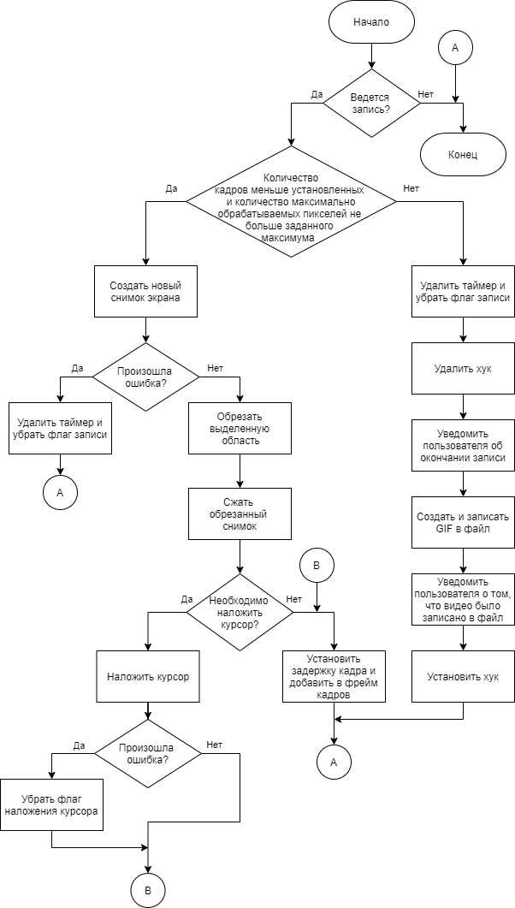

Рисунок 2.6 – Схема алгоритма записи

* 1. Оптимизация размера GIF-файла

Оптимизация размера основана на наложении меньшего фрагмента изображения, а не на полном наложении всего изображения. Это дает меньшее количество пикселей и, следовательно, меньший размер файла на диске. Кроме того, наложение меньшего кадра означает, что клиентскому компьютеру не нужно выполнять столько работы по изменению пикселей на экране.

Однако существуют различные методы удаления, доступные в формате GIF для обработки последнего отображаемого кадра, что может привести к наложению разного размера. Также можно разделить наложения на несколько частей или обновить действия, чтобы получить более сложную, но более оптимизированную анимацию, рисунок 2.7.

Простой оптимизацией по сравнению с наложением, это удаление повторяющихся кадров, рисунок 2.8.

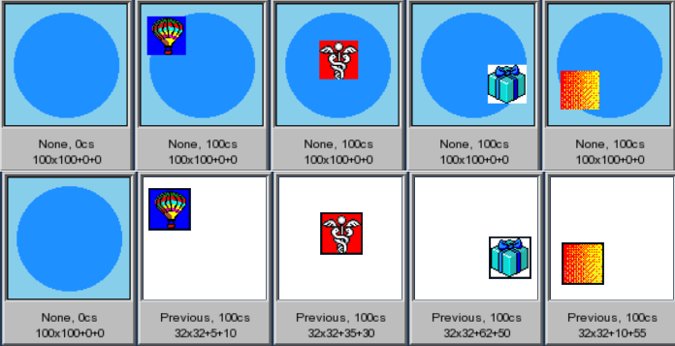

Рисунок 2.7 – Наложение кадров до и после оптимизации

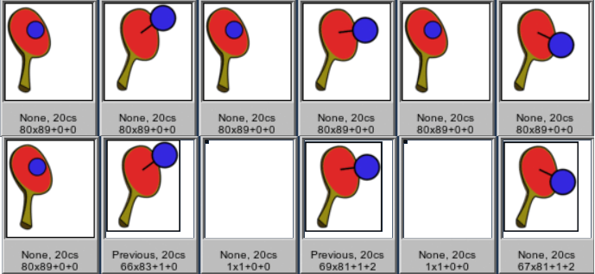

Рисунок 2.8 – Удаление повторяющихся кадров

Таким образом по окончанию записи кадров, конечный GIF-файл оптимизируется по данным алгоритмам.

* 1. Сжатие кадров алгоритмом LZW

Идея, лежащая в основе словарных алгоритмов, заключается в том, что происходит кодирование цепочек элементов исходной последовательности. При этом кодировании используется специальный словарь, который получается на основе исходной последовательности.

Существует целое семейство словарных алгоритмов, но мы рассмотрим наиболее распространённый алгоритм LZW, названный в честь его разработчиков Лепеля, Зива и Уэлча.

Словарь в этом алгоритме представляет собой таблицу, которая заполняется цепочками кодирования по мере работы алгоритма. При декодировании сжатого кода словарь восстанавливается автоматически, поэтому нет необходимости передавать словарь вместе с сжатым кодом.

Словарь инициализируется всеми одноэлементными цепочками, т.е. первые строки словаря представляют собой алфавит, в котором мы производим кодирование. При сжатии происходит поиск наиболее длинной цепочки уже записанной в словарь. Каждый раз, когда встречается цепочка, ещё не записанная в словарь, она добавляется туда, при этом выводится сжатый код, соответствующий уже записанной в словаре цепочки. В теории на размер словаря не накладывается никаких ограничений, но на практике есть смысл этот размер ограничивать, так как со временем начинаются встречаться цепочки, которые больше в тексте не встречаются. Кроме того, при увеличении размеры таблицы вдвое мы должны выделять лишний бит для хранения сжатых кодов. Для того чтобы не допускать таких ситуаций, вводится специальный код, символизирующий инициализацию таблицы всеми одноэлементными цепочками.

Рассмотрим пример сжатия алгоритмом. Будем сжимать строку «кукушкакукушонкукупилакапюшон». Предположим, что словарь будет вмещать 32 позиции, а значит, каждый его код будет занимать 5 бит. Изначально словарь заполнен следующим образом, рисунок 2.9.

Эта таблица есть, как и на стороне того, кто сжимает информацию, так и на стороне того, кто распаковывает. Сейчас мы рассмотрим процесс сжатия, рисунок 2.10.

В таблице представлен процесс заполнения словаря. Легко подсчитать, что полученный сжатый код занимает 105 бит, а исходный текст (при условии, что на кодирование одного символа мы тратим 4 бита) занимает 116 бит.

По сути, процесс декодирования сводится к прямой расшифровке кодов, при этом важно, чтобы таблица была инициализирована также, как и при кодировании. Теперь рассмотрим алгоритм декодирования, рисунок 2.11.

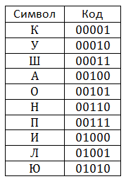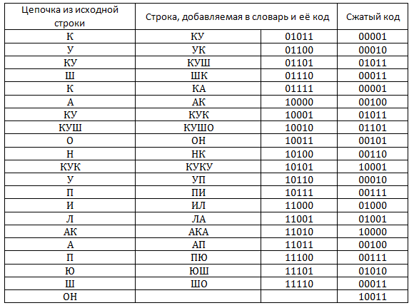

Рисунок 2.9 – Исходный словарь для алгоритма LZW

Рисунок 2.10 – Процесс сжатия

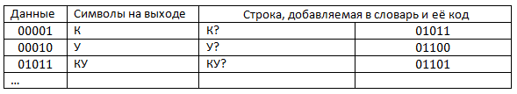

Рисунок 2.11 – Алгоритм декодирования

Строку, добавленную в словарь на i-ом шаге мы можем полностью определить только на i+1. Очевидно, что i-ая строка должна заканчиваться на первый символ i+1 строки. Т.о. мы только что разобрались, как можно восстанавливать словарь. Некоторый интерес представляет ситуация, когда кодируется последовательность вида «cScSc», где c — это один символ, а S — строка, причём слово cS уже есть в словаре. На первый взгляд может показаться, что декодер не сможет разрешить такую ситуацию, но на самом деле все строки такого типа всегда должны заканчиваться на тот же символ, на который они начинаются.

* 1. Меню настроек программы

Интерфейс окна меню настроек должен быть максимально простым и интуитивно-понятным, рисунок 2.2. Также меню настроек должно легко вызываться, например, комбинацией клавиш «Shift + Win + O», и той же комбинацией закрываться, или закрываться как обычное окно.

В меню настроек можно настроить пять основных параметров записи, а именно: максимальное количество кадров, задержку между кадрами, степень сжатия разрешения кадров, а также отображение курсора и путь к нему.

Основная часть интерфейса – это простая картинка, поверх которой находятся 5 WinApi элементов. WinApi элементы имеют фиксированные позиции и фон под цвет меню.

После того как вы введете новые данные в меню настроек, они сражу поменяются в программе. При вводе некорректных данных программа не перестает работать.

Все настройки, при выключении программы, сохраняются в файл «options.dat» и при повторном запуске считываются. При первом запуске устанавливаются настройки по умолчанию.

* 1. Автозапуск программы

Автозапуск программы был реализован с помощью простого bat-файла, код представлен на рисунке 2.12.

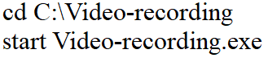

Рисунок 2.12 – Код файла для автозапуска

То есть, чтобы наша программа автоматически запускалась при включении компьютера, достаточно расположить файл с программой на диске «C».

1. ТЕСТИРОВАНИЕ ПРОГРАММНОГО СРЕДСТВА

В ходе тестирования приложения не было выявлено недостатков программного средства. Была составлена таблица 3.1, показывающая ожидаемые и реальные результаты, полученные при заданных условиях, она представлена ниже.

Таблица 3.1 – Ожидаемые и реальные результаты тестирования

|  |  |  |  |
| --- | --- | --- | --- |
| № | Тестовые случаи | Ожидаемый результат | Полученный результат |
| 1. | Запуск программы | Успешный запуск и инициализация начальных значений параметров программы | Тест пройден |
| 2. | Открытие меню настроек | Успешное отображение меню настроек | Тест пройден |
| 3. | Смена параметров программы | Изменение параметров | Тест пройден |
| 4. | Выключение программы | Успешное выключение программы без ошибок с сохранением параметров | Тест пройден |
| 5. | Выделение области для записи | Выделенная область для записи | Тест пройден |
| 6. | Остановка записи | Новое видео | Тест пройден |
| 7. | Остановка записи с сохранением выделенной области | Новое видео с сохраненной выделенной областью | Тест пройден |
| 8. | Повторная запись с выделенной областью | Новое видео | Тест пройден |
| 9. | Изменение параметров программы | Изменение параметров программы | Тест пройден |
| 10. | Указать на не существующую папку с курсором | Сообщение о том, что такого файла не существует | Тест пройден |
| 11 | Запись без остановки | Запись максимального количества кадров | Тест пройден |
| 12 | Выключение наложения курсора | Запись видео без курсора | Тест пройден |
| 13 | Смена курсора | Смена курсора | Тест пройден |

Разработка приложения велась с использованием системы контроля версий GitHub, позволившая сохранять состояние программы на каждом отдельном этапе по ходу добавления нового функционала или изменения уже существующего. Появление новых точек возврата происходит посредством группировки изменённых файлов, затем они объединяются под общим именем «коммита», в котором кратко изложена суть изменений. Также можно добавлять к каждому этапу новые файлы, или удалять устаревшие варианты. После накопления определённого количества групп изменений, их следует отправить на удалённый репозиторий, где видна вся история приложения и разница между каждым новым «коммитом».

Путем тщательной проверки тестами, было выявлено, что ошибок в работе программы нет.

1. РУКОВОДСТВО ПОЛЬЗОВАТЕЛЯ
   1. Руководство по установке и запуску

Перед началом работы в радиостанции необходимо скачать Node.js по ссылке: <https://nodejs.org/en/download/>. После чего скачать само программное средство. Чтобы начать общение по радиостанции, необходимо включить сервер. Это делается следующим образом:

* открыть меню пуск;
* найти там «Командная строка»;
* после чего перейти к папке с радиостанцией, чтобы это сделать надо пользоваться командой «cd». Чтобы перейти в новую папку напишите «cd название папки», пример «cd folder», чтобы перейти на другой диск напишите «Имя диска:», пример «D:», чтобы перейти на папку назад «cd ..». Составные имена папок должны быть в кавычках;
* после перехода в папку радиостанции зайдите в папку «node js»;
* чтобы запустить сервер напишите «node server.js», чтобы запустить сервер с записью переговоров «node server.js recording».

Теперь сервер запущен, осталось только узнать IP сервера. Чтобы это сделать, снова откройте командную строку, и напишите там ipconfig. На экране появятся данные, среди которых должна быть строка IPv4. Рядом с ней вы увидите код формата 192.168.1.40 — это и есть IP-адрес сервера, рисунок 4.1.

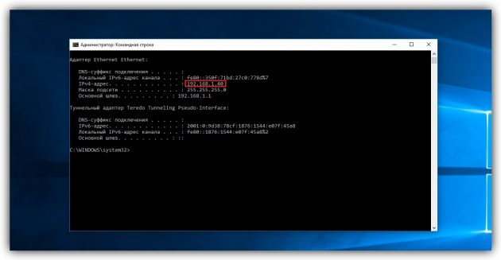

Рисунок 4.1 – Результат поиска IP

После нахождения IP, чтобы перейти к радиостанции надо ввести «https://IP:1000», пример «https://192.168.43.82:1000». Чтобы зайти в радиостанцию с компьютера на котором стоит сервер, напишите «https://localhost:1000».

* 1. Руководство по использованию

Интерфейс программного средства может показаться неудобным или неочевидным, но разработан он на основе настоящей радиостанции. Такое решение позволяет получить максимум практических навыков в работе с радиостанцией и приведёт к минимуму ошибок при эксплуатации реальных аналогов.

* + 1. **Работа с радиостанцией**

Чтобы включить радиостанцию нужно подключить все устройства, для этого нажмите на кнопку, после чего подключите все устройства, рисунок 4.2.

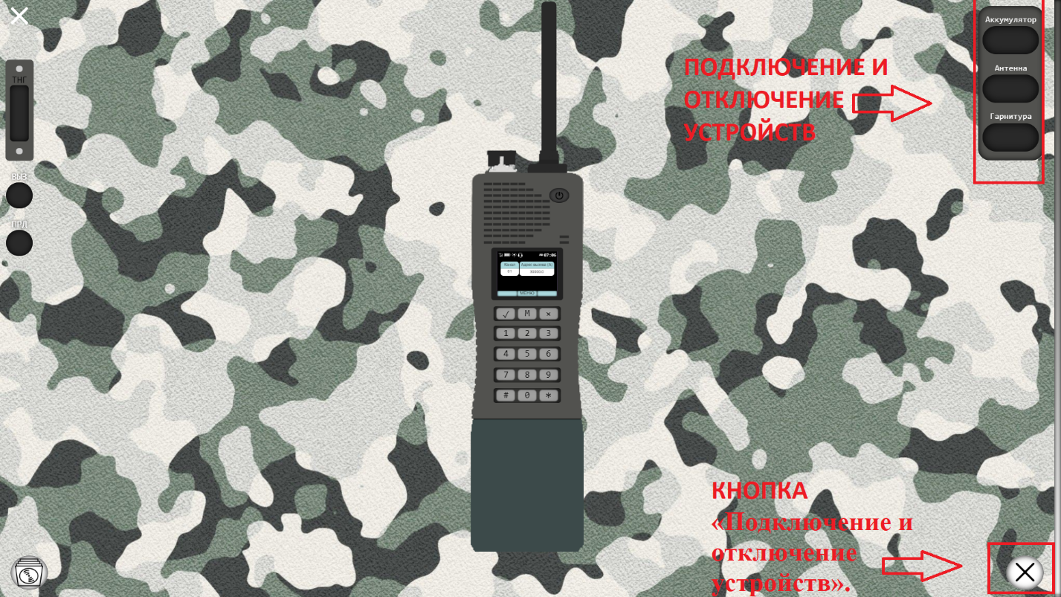

Рисунок 4.2 – Подключение устройств к радиостанции

После подключения устройств нажмите на кнопку включения. Вы попадете на главный экран радиостанции. С главного экрана можно перейти в: меню (буква «М»), настройку громкости приема (цифра «1»), тест радиостанции (цифра «0»). Чтобы сменить окно показа частоты на прием или передачу (цифра «2»), сменить мощность радиостанции (цифра «7»).

В меню (рисунок 4.3), можно перейти к: настройке каналов, параметрам, информации о радиостанции, настройке доступа и тесту. Чтобы перейти к нижнему пункту нажми цифру «8», чтобы перейти к верхнему цифру «2», чтобы перейти по пункту нажмите клавишу «Enter».

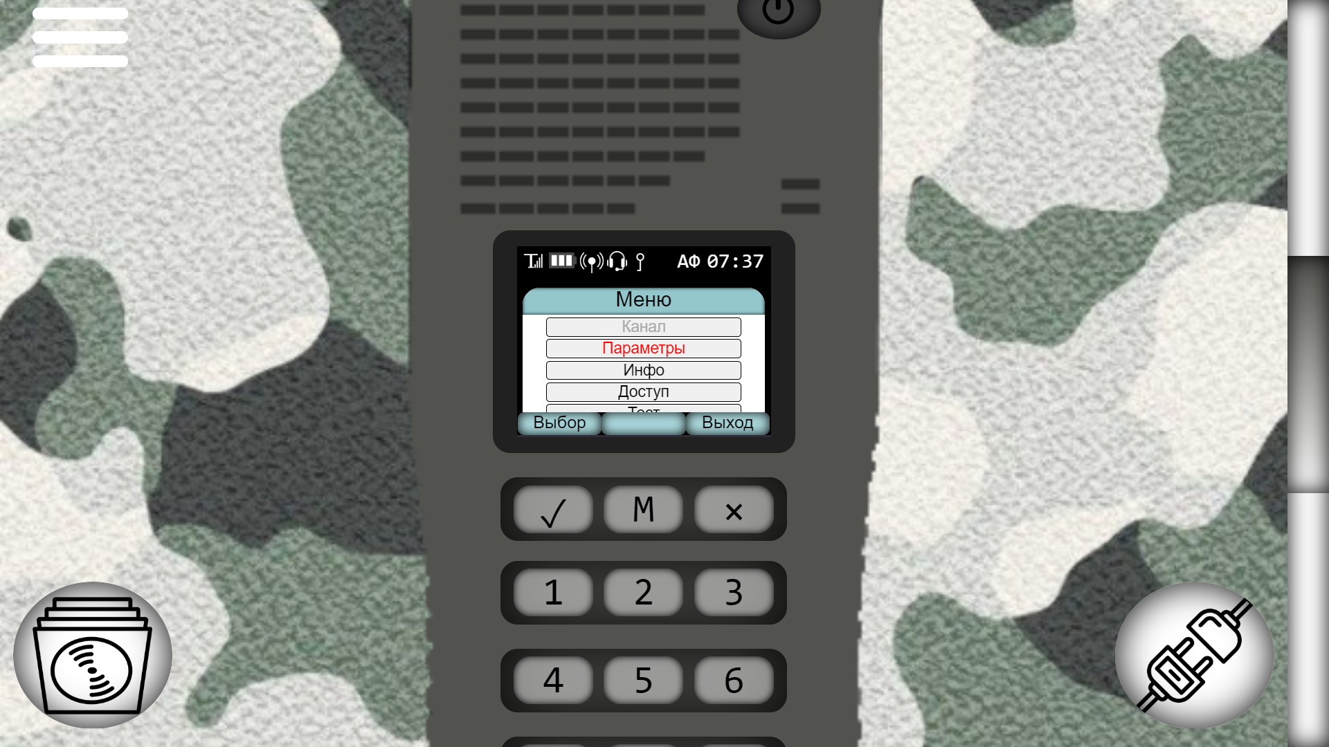

Рисунок 4.3 – Меню радиостанции

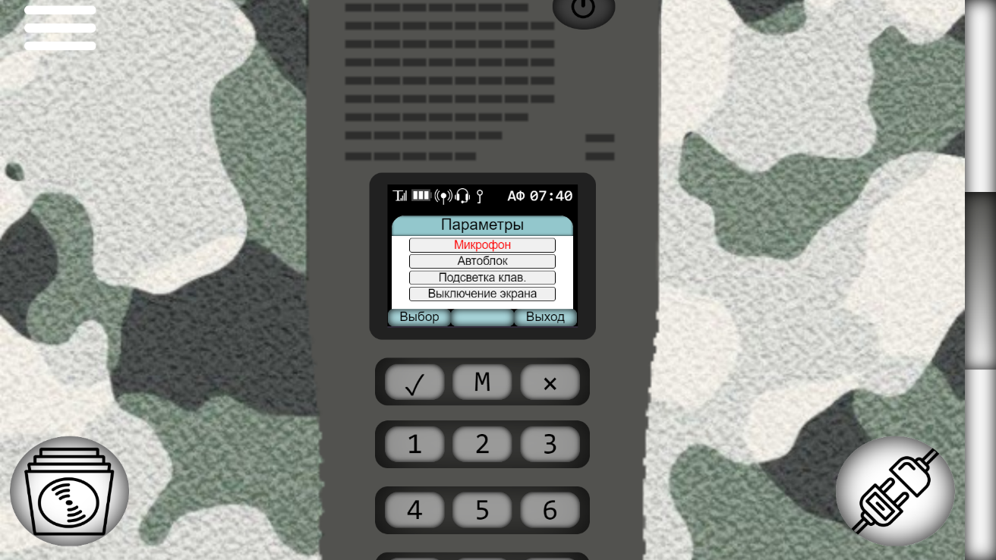В параметрах (рисунок 4.4) вы можете настроить: громкость микрофона (рисунок 4.5), автоблокировку (рисунок 4.6), подсветку клавиатуры (рисунок 4.7), а также выключение экрана (рисунок 4.8).

Рисунок 4.4 – Параметры радиостанции

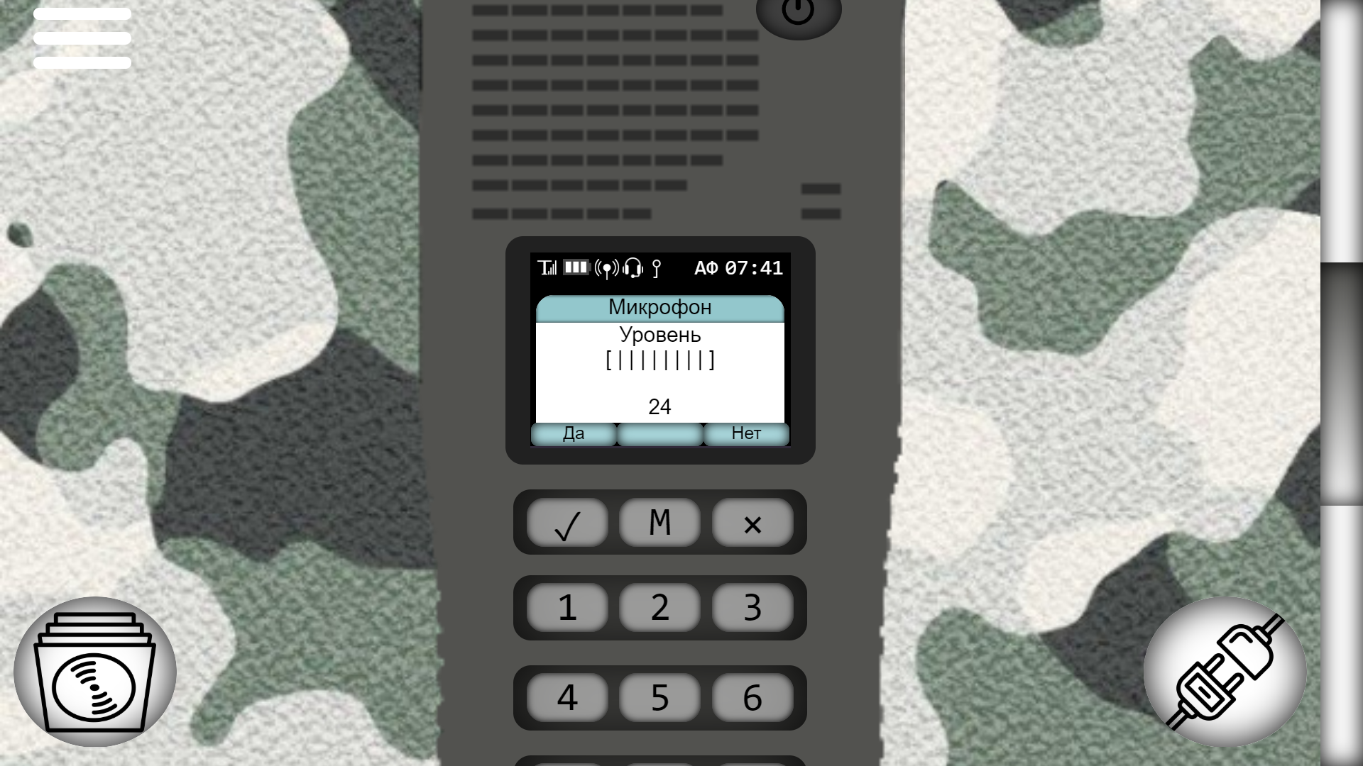

Рисунок 4.5 – Настройка громкости микрофона

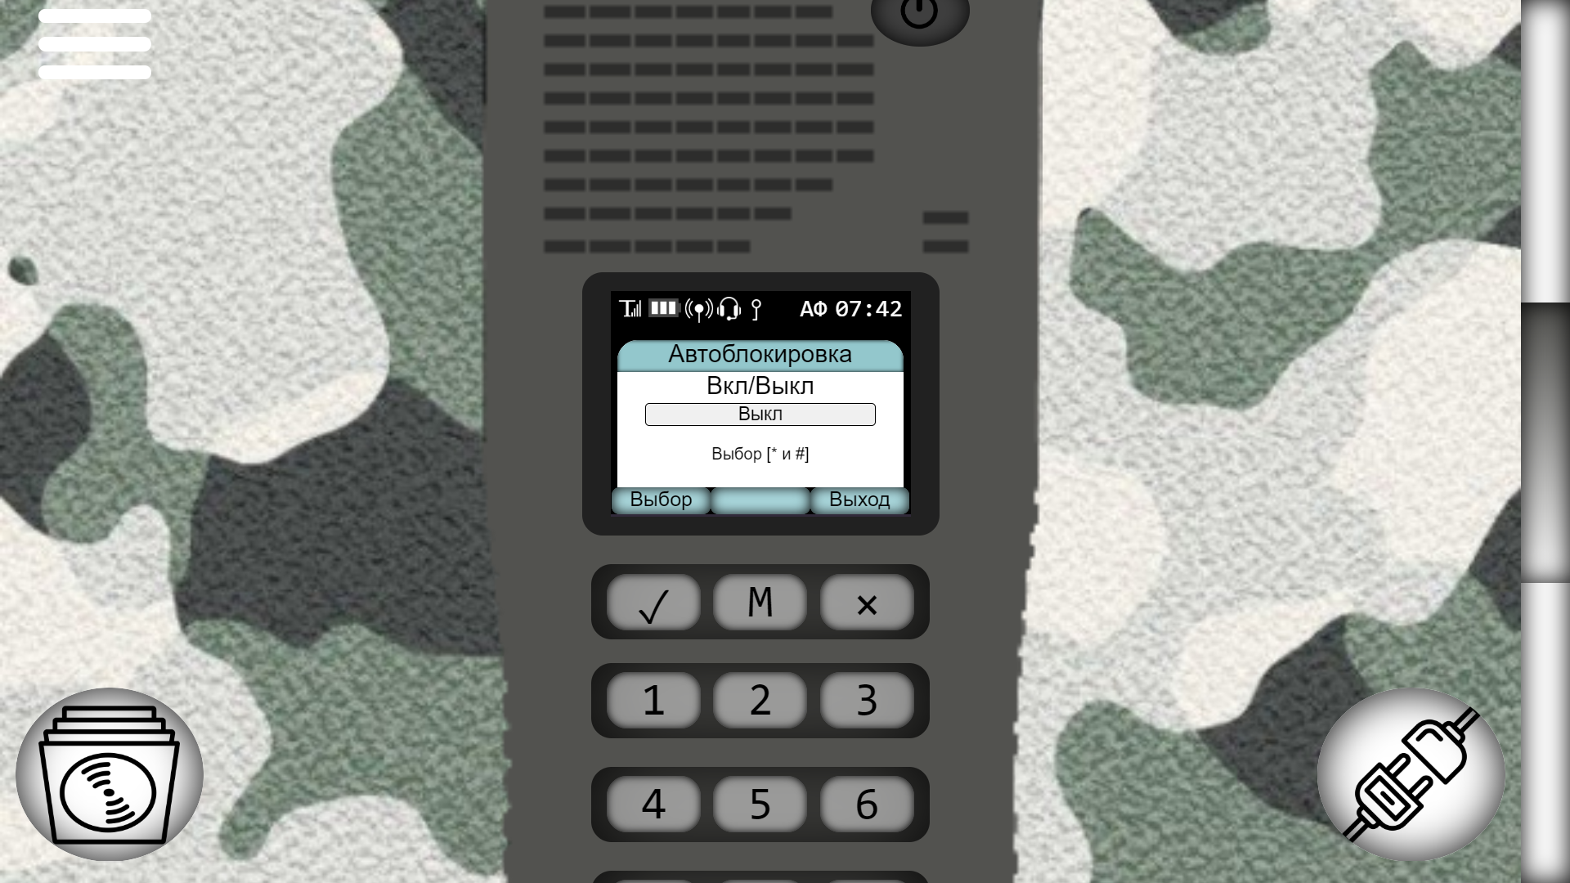

Рисунок 4.6 – Настройка автоблокировки

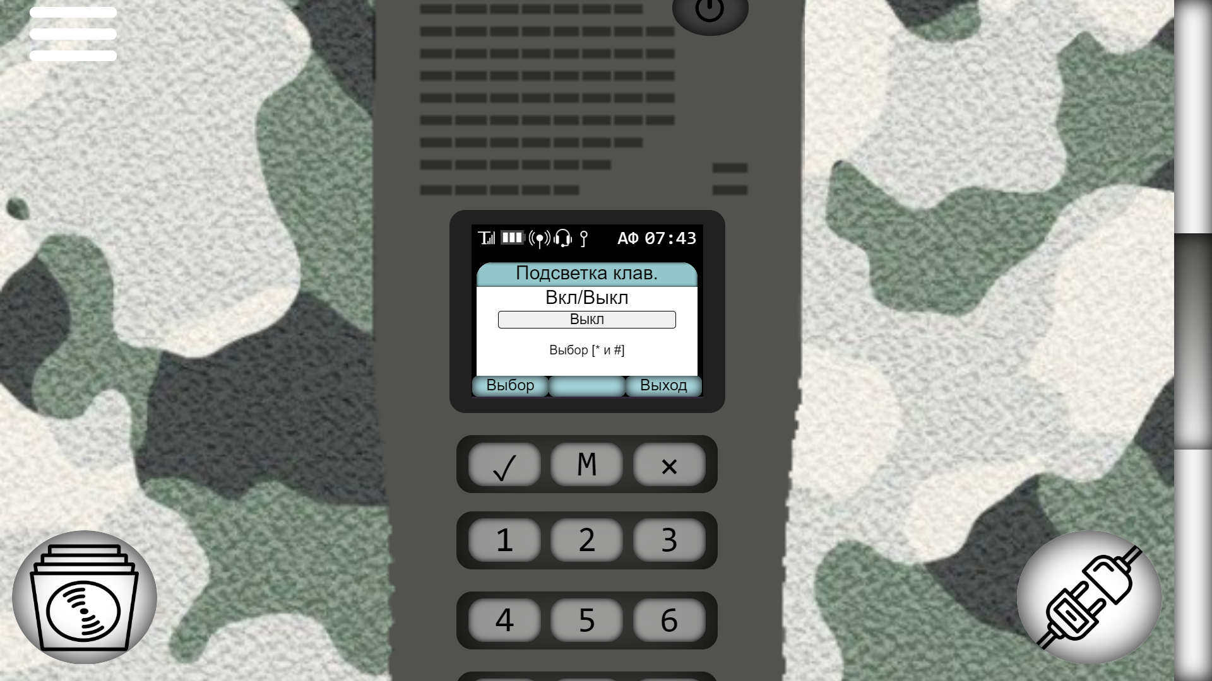

Рисунок 4.7 – Настройка подсветки клавиатуры

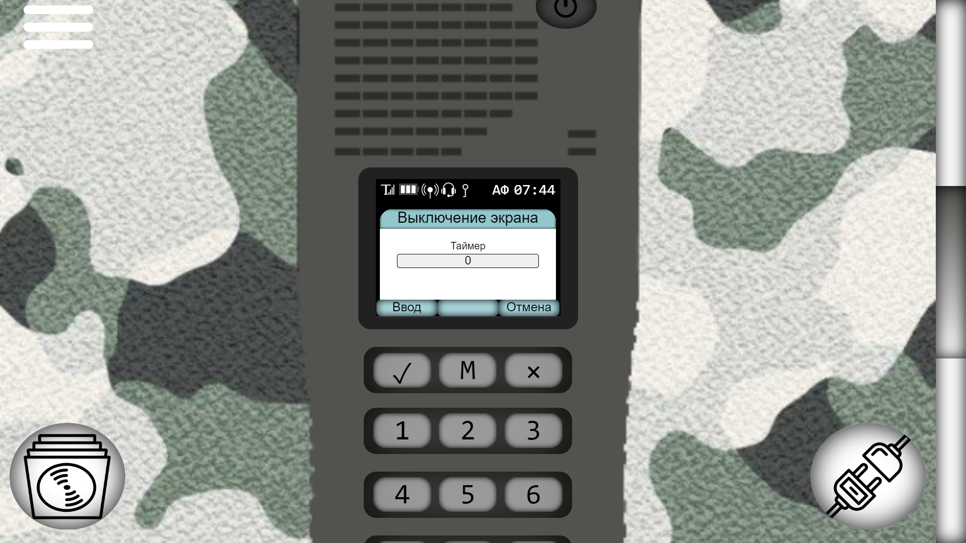

Рисунок 4.8 – Настройка таймера выключения экрана

В информации о радиостанции вы можете посмотреть температуру (рисунок 4.9) и версию радиостанции (рисунок 4.10).

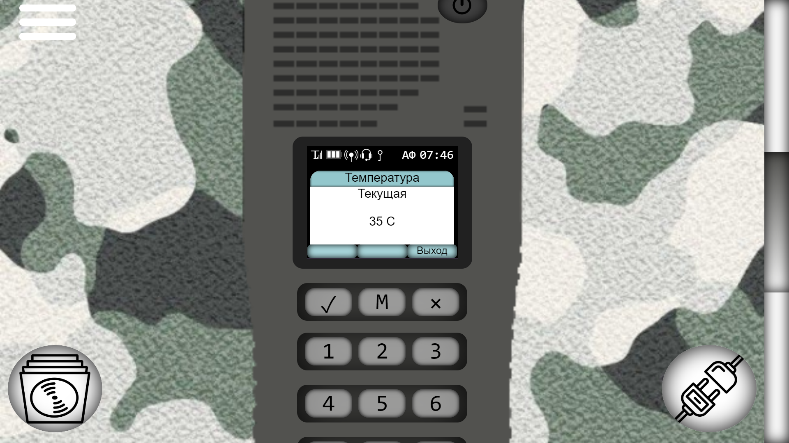

Рисунок 4.9 – Текущая температура радиостанции

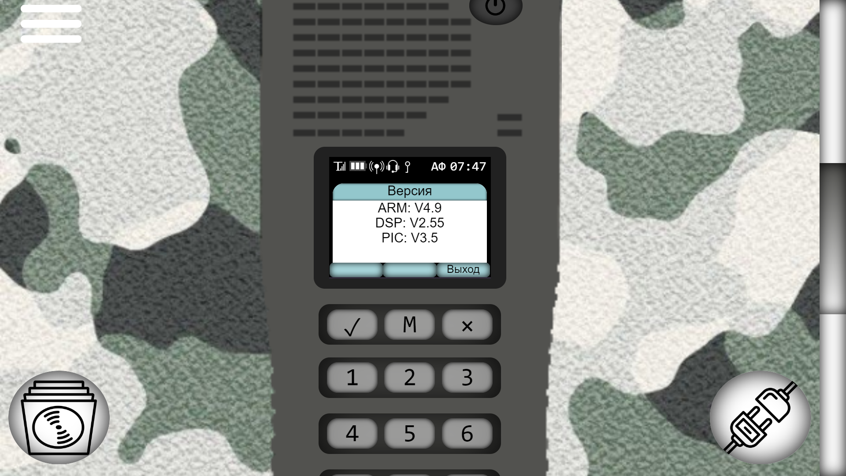

Рисунок 4.10 – Текущая версия радиостанции

В пункте «Доступ» вы можете выбрать режим настройки радиостанции (рисунок 4.11), для того чтобы вы смогли настроить ее на частоту, сменить пароль к радиостанции (изначальный пароль «0000»), войти в режим пользователя или режим обзора.

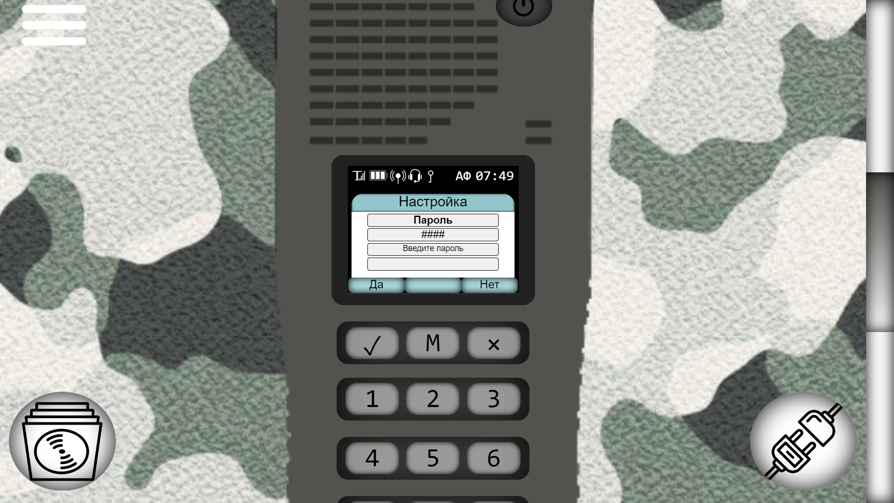

Рисунок 4.11 – Вход в режим настройки радиостанции

В пункте «Тест» (рисунок 4.12) вы можете проверить готовность радиостанции к работе.

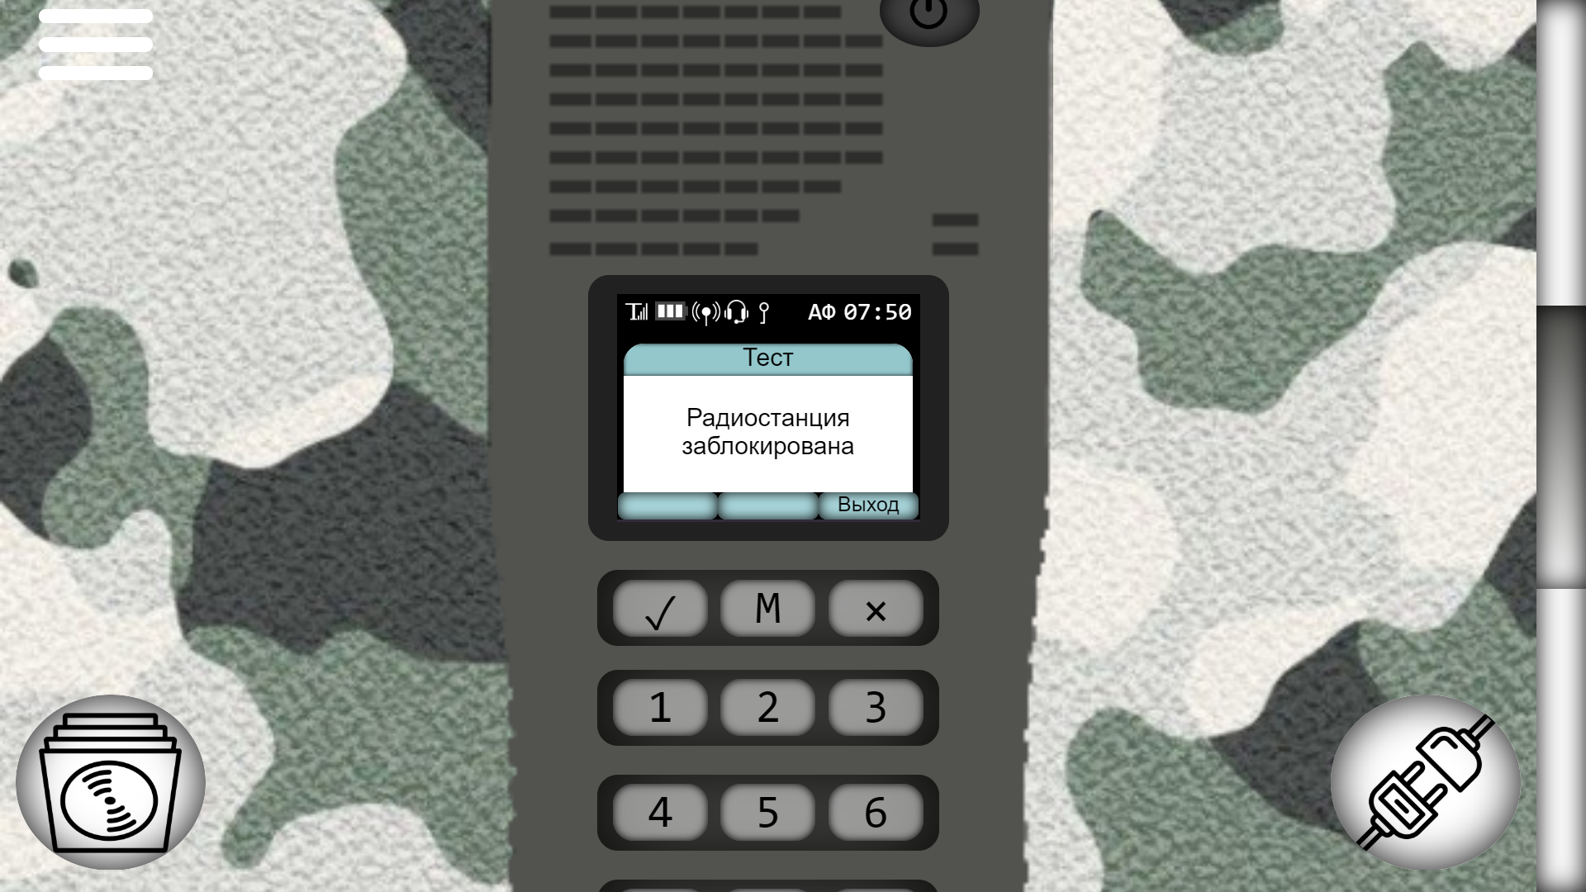

Рисунок 4.12 – Тест готовности радиостанции

С помощью пункта «Канал» вы можете настроить радиостанцию.

Для смены канала наведитесь на основание антенны, там находится переключатель каналов, нажмите на одну из стрелок для смены.

* + 1. **Порядок настройки частоты**

Чтобы начать настройку радиостанции, необходимо зайти в «Доступ» и выбрать «Настройка», после чего мы получим доступ к настройке радиостанции. После чего надо будет выбрать модуляцию, частоту приема и передачи (в диапазоне 30-174МГц), выбрать ширину канала и мощность, рисунок 4.13. После чего нажмите на «ТНГ» или «ПРД», для передачи голоса. «ВЫЗ» или цифра «3» в главном меню для передачи телеграфного звука. Чтобы открыть контроллеры управления передачей, нажмите на кнопку в верхнем левом углу.

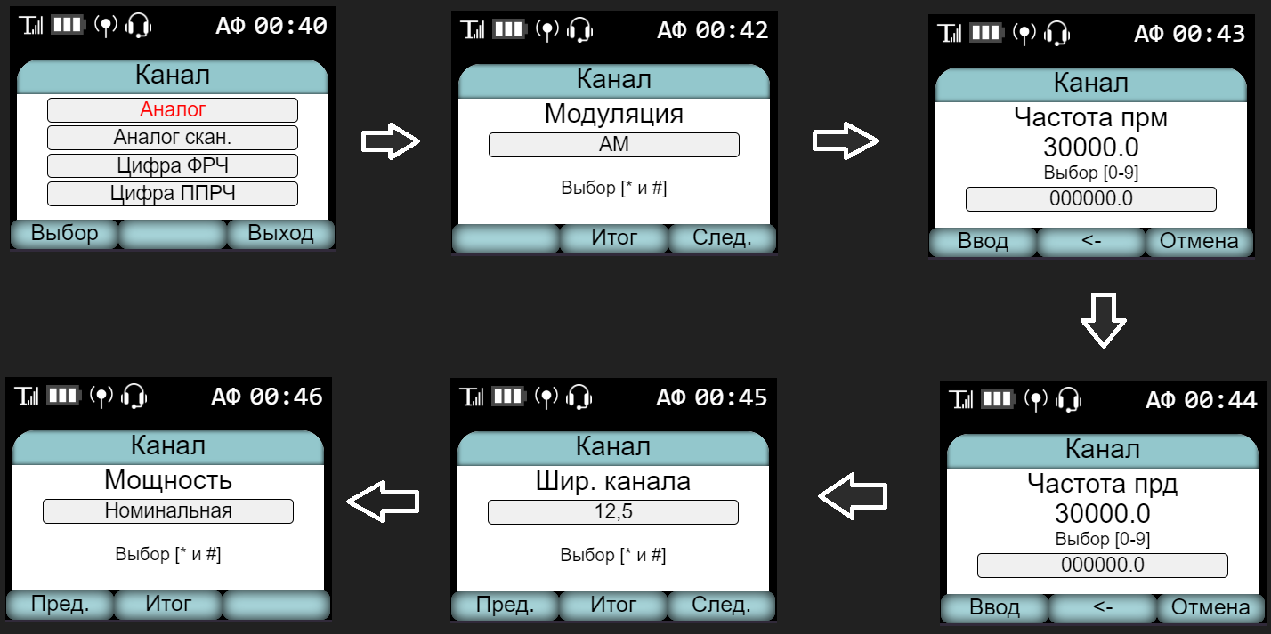

Рисунок 4.13 – Порядок настройки радиостанции

* + 1. **Расширенные возможности**

Для тех кому надоел старый интерфейс есть возможность его сменить, чтобы это сделать нажмите три раза по фоновой картинке и вставьте ссылку на новую, рисунок 4.14.

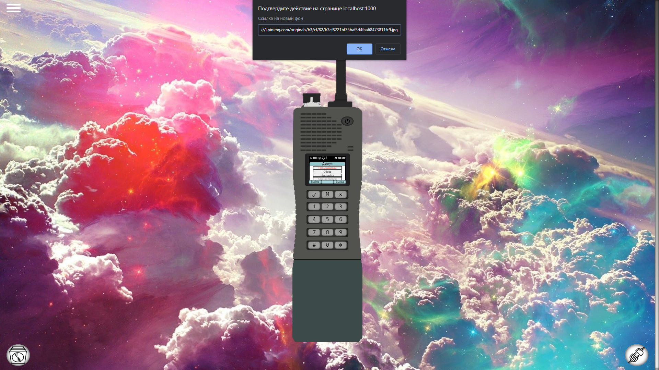

Рисунок 4.14 – Смена фона

Также при включенном режиме записи переговоров, можно их повторно прослушать или загрузить, рисунок 4.15.

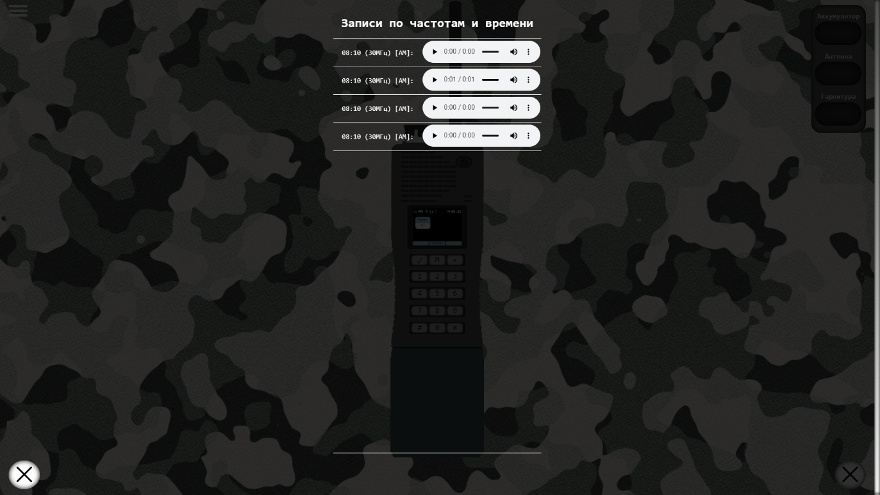

Рисунок 4.15 – Журнал аудиозаписей

ЗАКЛЮЧЕНИЕ

Развитие телекоммуникаций не прекращает расти, человечество с каждым годом достигает новых скоростей и качества передачи данных, но новые знания вырабатываются на основе предыдущих. Поэтому так важно не только знать теоретические основы радиосвязи, но и применять их на практике.

В рамках данного курсового проекта было разработано программное средство «Онлайн-тренажёр Р-180», которое обеспечит полезное и увлекательное времяпрепровождение. Работа была выполнена в полном объеме, были реализованы все поставленные функции.

Существует много возможностей для дальнейшего улучшения приложения. Одним из самых простых направлений является добавление подробного описания настройки и включения приложения. Также можно добавить: рабочую «3d» модель радиостанции, таблицу «ТДР-84» и таблицу «Альфа». Клиентская часть может быть дополнена другими радиостанциями, а серверная часть – интерфейсом с таблицей подключённых пользователей, их позывных и качества сети.

Использование данного приложения позволит не только провести время с пользой, но и стимулирует работу памяти, а также даст полезные навыки в работе с радиостанцией.

СПИСОК ИСПОЛЬЗОВАННЫХ ИСТОЧНИКОВ

1. [www.spb.kp.ru](http://www.spb.kp.ru) [Электронный портал]. – Электронные данные. – Режим доступа: <https://www.spb.kp.ru/daily/26954.5/4007387>
2. agat-system.by [Электронный портал]. – Электронные данные. – Режим доступа: <http://agat-system.by/produktsiya/produktsiya-spetsialnogo-naznacheniya/sredstva-radiosvyazi/nosimaya-radiostantsiya-ukv-diapazona-r-180.html>
3. metanit.com [Электронный портал]. – Электронные данные. – Режим доступа: <https://metanit.com/web/nodejs/4.13.php>
4. nodejs.org [Электронный портал]. – Электронные данные. – Режим доступа: https://nodejs.org/api/https.html
5. stackoverflow.com [Электронный портал]. – Электронные данные. – Режим доступа: https://stackoverflow.com/questions/34934862/how-to-replay-an-audio-blob-in-javascript

# **ПРИЛОЖЕНИЕ 1**

**Схема алгоритма работы**

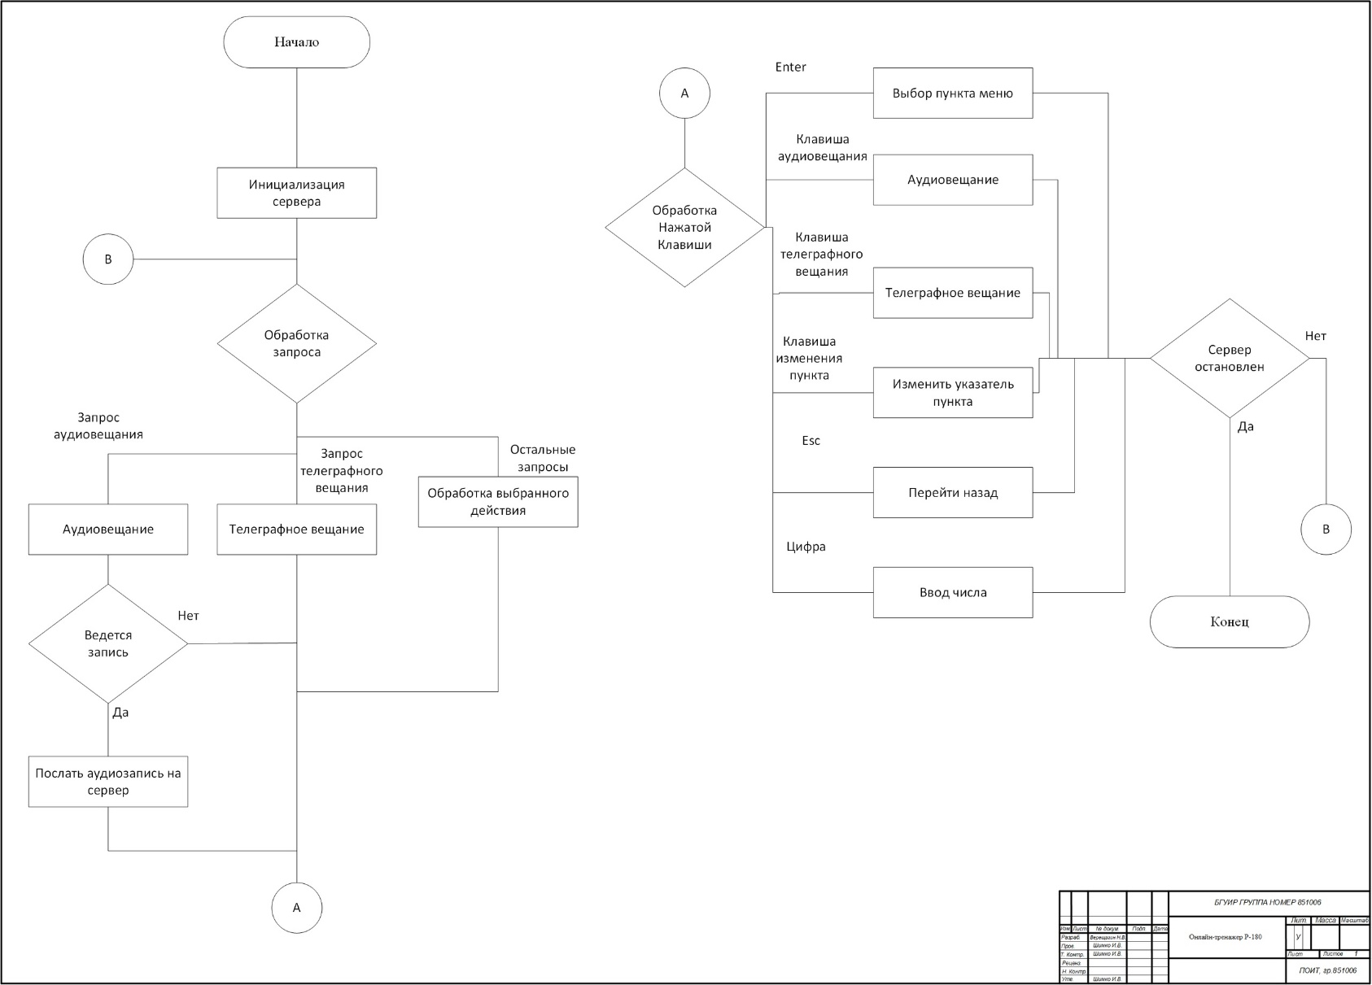

# **ПРИЛОЖЕНИЕ 2**

**Исходный код программы**

**Файл clientLogicBroadcasting.js:**

const socket = io();

const recordLength = 500;

const beepLength = 100;

const [broadcastButton] = document.getElementsByClassName("broadcast_button");

const [_broadcastButton] = document.getElementsByClassName("broadcast");

const [callButton] = document.getElementsByClassName("call");

const beep = new Audio("../music/beep.mp3");

const userFrequencysOut = [0, 0, 0, 0, 0, 0, 0, 0, 0, 0, 0, 0, 0, 0, 0, 0];

const userFrequencysIn = [0, 0, 0, 0, 0, 0, 0, 0, 0, 0, 0, 0, 0, 0, 0, 0];

const userModulation = [0, 0, 0, 0, 0, 0, 0, 0, 0, 0, 0, 0, 0, 0, 0, 0];

const userChannelWidth = [0, 0, 0, 0, 0, 0, 0, 0, 0, 0, 0, 0, 0, 0, 0, 0];

let channel = 0;

function recordAudio(data) {

return new Promise((resolve) => {

navigator.mediaDevices.getUserMedia =

navigator.mediaDevices.getUserMedia ||

navigator.mediaDevices.webkitGetUserMedia ||

navigator.mediaDevices.mozGetUserMedia ||

navigator.mediaDevices.msGetUserMedia;

navigator.mediaDevices.getUserMedia({ audio: true }).then((stream) => {

const mediaRecorder = new MediaRecorder(stream);

mediaRecorder.addEventListener("dataavailable", (event) => {

socket.emit(data, {

audioChunks: event.data,

frequency: userFrequencysOut[channel],

beep: false,

speakVolume: menuRadiostation.speakVolume,

modulation: userModulation[channel],

});

});

const start = () => {

mediaRecorder.start();

};

const stop = () => {

mediaRecorder.stop();

};

resolve({ start, stop });

});

});

}

function stopBeep() {

beep.pause();

beep.currentTime = 0;

menuRadiostation.beepOff();

}

socket.on("stream", async (stream) => {

if (

!menuRadiostation.statusBroadcating &&

menuRadiostation.statusWorking &&

menuRadiostation.statusAntenna

) {

if (

stream.frequency === userFrequencysIn[channel] &&

stream.modulation === userModulation[channel]

)

try {

if (stream.beep) {

if (!menuRadiostation.statusBeep) {

beep.volume = menuRadiostation.volume / 24;

beep.play();

menuRadiostation.beepOn();

} else {

if (beep.currentTime > 595) beep.currentTime = 0.142821;

}

} else {

if (menuRadiostation.statusBeep) {

stopBeep();

} else {

const audioBlob = new Blob(Array(stream.audioChunks));

const audioUrl = URL.createObjectURL(audioBlob);

const audio = new Audio(audioUrl);

audio.volume =

(stream.speakVolume * menuRadiostation.volume) / (24 * 24);

await audio.play();

}

}

} catch {}

}

});

function getTime(date) {

let hours = String(date.getHours());

let minutes = String(date.getMinutes());

if (hours.length < 2) hours = "0" + hours;

if (minutes.length < 2) minutes = "0" + minutes;

return hours + ":" + minutes;

}

socket.on("recording", async (record) => {

const [divParent] = document.getElementsByClassName("records_block");

const block = document.createElement("div");

const audioTag = document.createElement("audio");

const text = document.createElement("p");

const date = new Date();

const audioBlob = new Blob(Array(record.audioChunks), {

type: "audio/mp3",

});

const audioUrl = URL.createObjectURL(audioBlob);

audioTag.controls = true;

audioTag.src = audioUrl;

let modulation = "";

if (record.modulation == 0) modulation = "АМ";

if (record.modulation == 1) modulation = "ЧМ";

text.textContent =

getTime(date) +

" (" +

String((record.frequency + 2400) / 80) +

"МГц) [" +

modulation +

"]:";

block.className = "audio_block";

block.appendChild(text);

block.appendChild(audioTag);

divParent.appendChild(block);

});

(async () => {

broadcastButton.addEventListener("touchstart", isBroadcasting);

broadcastButton.addEventListener("touchend", isNotBroadcasting);

_broadcastButton.addEventListener("touchstart", isBroadcasting);

_broadcastButton.addEventListener("touchend", isNotBroadcasting);

callButton.addEventListener("touchstart", isBroadcastingBeep);

callButton.addEventListener("touchend", isNotBroadcastingBeep);

broadcastButton.addEventListener("mousedown", isBroadcasting);

broadcastButton.addEventListener("mouseup", isNotBroadcasting);

_broadcastButton.addEventListener("mousedown", isBroadcasting);

_broadcastButton.addEventListener("mouseup", isNotBroadcasting);

callButton.addEventListener("mousedown", isBroadcastingBeep);

callButton.addEventListener("mouseup", isNotBroadcastingBeep);

const recorder = await recordAudio("stream");

const record = await recordAudio("record");

function isBroadcasting() {

if (

menuRadiostation.statusAntenna &&

menuRadiostation.statusWorking &&

!menuRadiostation.blocking

) {

if (menuRadiostation.statusBeep) stopBeep();

menuRadiostation.broadcastingOn();

broadcasting();

}

}

function isNotBroadcasting() {

menuRadiostation.broadcastingOff();

}

menuRadiostation.isBroadcastingBeep = isBroadcastingBeep;

menuRadiostation.isNotBroadcastingBeep = isNotBroadcastingBeep;

function isBroadcastingBeep() {

if (

menuRadiostation.statusAntenna &&

menuRadiostation.statusWorking &&

!menuRadiostation.blocking

) {

if (menuRadiostation.statusBeep) stopBeep();

menuRadiostation.broadcastingOn();

broadcastingBeep();

}

}

function isNotBroadcastingBeep() {

menuRadiostation.broadcastingOff();

}

function broadcasting() {

if (menuRadiostation.statusBroadcating) {

recorder.start();

record.start();

const interval = setInterval(async () => {

await recorder.stop();

if (!menuRadiostation.statusBroadcating) {

clearInterval(interval);

await record.stop();

} else await recorder.start();

}, recordLength);

}

}

function broadcastingBeep() {

const interval = setInterval(async () => {

if (!menuRadiostation.statusBroadcating) {

socket.emit("stream", {

audioChunks: 0,

frequency: userFrequencysOut[channel],

beep: false,

modulation: userModulation[channel],

});

clearInterval(interval);

} else

socket.emit("stream", {

audioChunks: 0,

frequency: userFrequencysOut[channel],

beep: true,

modulation: userModulation[channel],

});

}, beepLength);

}

})();

console.error = () => {};

**Файл server.js:**

const express = require("express");

const app = express();

const fs = require("fs");

const https = require("https");

const options = {

key: fs.readFileSync("localhost.key"),

cert: fs.readFileSync("localhost.crt"),

};

const server = https.createServer(options, app);

const io = require("socket.io")(server);

const port = 1000;

const propertys = process.argv;

let flagRecording = false;

if (propertys.length > 2 && propertys[2].toLowerCase() === "recording") {

flagRecording = true;

console.log("Сервер ведет аудиозапись");

}

app.use(express.static(__dirname.slice().replace(/\\[^\\]*$/, "")));

app.use("/", (req, res) => {

res.redirect("/html/index.html");

});

io.on("connection", (socket) => {

socket.on("stream", async (audio) => {

socket.broadcast.emit("stream", audio);

});

if (flagRecording)

socket.on("record", async (audio) => {

if (!audio.beep && audio.audioChunks !== 0)

socket.broadcast.emit("recording", {

audioChunks: audio.audioChunks,

frequency: audio.frequency,

modulation: audio.modulation,

});

});

});

console.log(`Сервер запущен на порте: ${port}`);

server.listen(port);

**Файл index.html:**

<!DOCTYPE html>

<html lang="en">

<head>

<meta charset="UTF-8" />

<meta name="viewport" content="width=device-width, initial-scale=1.0" />

<link rel="shortcut icon" href="../img/logo.png" type="image/x-icon" />

<link rel="stylesheet" href="../css/main.css" />

<link rel="stylesheet" href="../css/menu.css" />

<title>Радиостанция Р-180</title>

</head>

<body class="body_hidden_thumb">

<div class="loading"></div>

<div class="open_controls_button" title="Контроллеры управления">

<div></div>

<div></div>

<div></div>

</div>

<div class="controls_close">

<div class="broadcast_button_block">

<div class="broadcast_button_top_bolt"></div>

<p class="broadcast_button_text">ТНГ</p>

<div class="broadcast_button"></div>

<div class="broadcast_button_bottom_bolt"></div>

</div>

<div class="controls_call_broadcast_close">

<p class="call_text">

ВЫЗ

</p>

<div class="call"></div>

<p class="broadcast_text">

ПРД

</p>

<div class="broadcast"></div>

</div>

</div>

<div

class="connect_controls_button"

title="Подключение и отключение устройств"

></div>

<div class="connect_controls_block_close">

<p>Аккумулятор</p>

<div class="battery_button"></div>

<p>Антенна</p>

<div class="antenna_button"></div>

<p>Гарнитура</p>

<div class="headset_button"></div>

</div>

<div class="records_button" title="Записи"></div>

<div class="records_block_not_active">

<h1 class="records_head_text">Записи по частотам и времени</h1>

<div class="records_block"></div>

</div>

<div class="radiostation">

<div class="radiostation_antenna_block">

<div class="radiostation_antenna_not_active"></div>

</div>

<div class="radiostation_body">

<div class="arrow_block">

<div class="arrow_left"></div>

<div class="arrow_right"></div>

</div>

<div class="radiostation_power_button"></div>

<div class="radiostation_display">

<!-- Info block -->

<div id="top_block" class="not_active">

<div class="network"></div>

<div class="battery"></div>

<div class="power"></div>

<div class="sound_type"></div>

<div class="key"></div>

<div class="operating_mode">АФ</div>

<div class="time"></div>

</div>

<!-- Menu display -->

<div id="active_zone" class="not_active">

<!-- Start menu-->

<div class="not_active">

<div class="common_block_channel">

<div class="block_channel">

<div id="top_text_channel">Канал</div>

<div id="bottom_text_channel"></div>

</div>

<div class="not_active" id="frequency_call">

<div id="common_top_text_channel">Адрес вызова (А)</div>

<div id="bottom_text_frequency"></div>

</div>

</div>

</div>

<!-- Main menu-->

<div class="not_active">

<div class="menu_block" id="main_menu">

<div class="top_text_menu">Меню</div>

<div class="menu_point" id="block">Канал</div>

<div class="menu_point" id="current_position">Параметры</div>

<div class="menu_point" id="">Инфо</div>

<div class="menu_point" id="">Доступ</div>

<div class="menu_point" id="">Тест</div>

</div>

</div>

<!-- Setting channel -->

<div class="not_active">

<div class="menu_block" id="settings_channel">

<div class="top_text_menu">Канал</div>

<div class="menu_point" id="current_position">Аналог</div>

<div class="menu_point" id="">Аналог скан.</div>

<div class="menu_point" id="">Цифра ФРЧ</div>

<div class="menu_point" id="">Цифра ППРЧ</div>

</div>

</div>

<!-- Parameters menu -->

<div class="not_active">

<div class="menu_block" id="parameters_menu">

<div class="top_text_menu">Параметры</div>

<div class="menu_point" id="current_position">Микрофон</div>

<div class="menu_point" id="">Автоблок</div>

<div class="menu_point" id="">Подсветка клав.</div>

<div class="menu_point" id="">Выключение экрана</div>

</div>

</div>

<!-- Info menu -->

<div class="not_active">

<div class="menu_block" id="info_menu">

<div class="top_text_menu">Инфо</div>

<div class="menu_point" id="current_position">Температура</div>

<div class="menu_point" id="">Версия</div>

</div>

</div>

<!-- Access menu -->

<div class="not_active">

<div class="menu_block" id="access_menu">

<div class="top_text_menu">Доступ</div>

<div class="menu_point" id="current_position">Пользователь</div>

<div class="menu_point" id="">Обзор</div>

<div class="menu_point" id="">Настройка</div>

<div class="menu_point" id="block">Смена пароля</div>

</div>

</div>

<div class="not_active">

<div class="menu_block" id="test_menu">

<div class="top_text_menu">Тест</div>

<div class="text_info"><br /></div>

<div class="text_info" id="test_menu_text"></div>

</div>

</div>

<!-- Temperature menu -->

<div class="not_active">

<div class="menu_block" id="temperature_menu">

<div class="top_text_menu">Температура</div>

<div class="text_info">Текущая<br /><br />35 C</div>

</div>

</div>

<!-- Version menu -->

<div class="not_active">

<div class="menu_block" id="version_menu">

<div class="top_text_menu">Версия</div>

<div class="text_info">

ARM: V4.9<br />DSP: V2.55<br />PIC: V3.5

</div>

</div>

</div>

<!-- Microphone menu -->

<div class="not_active">

<div class="menu_block" id="microphone_menu">

<div class="top_text_menu">Микрофон</div>

<div class="text_info">Уровень</div>

<div class="text_info" id="graph_speak_volume">

[ | | | | | | | | ]

</div>

<div class="text_info"><br /></div>

<div class="text_info" id="digit_speak_volume">24</div>

</div>

</div>

<!-- Auto blocking -->

<div class="not_active">

<div class="menu_block" id="autoblocking_menu">

<div class="top_text_menu">Автоблокировка</div>

<div class="text_info">Вкл/Выкл</div>

<div class="menu_point" id="text_blocking">Выкл</div>

<div class="little_letter_text_info">

<br />

Выбор [* и #]

</div>

</div>

</div>

<!-- Keyboard light -->

<div class="not_active">

<div class="menu_block" id="keyboard_light_menu">

<div class="top_text_menu">Подсветка клав.</div>

<div class="text_info">Вкл/Выкл</div>

<div class="menu_point" id="text_light_keyboard">Выкл</div>

<div class="little_letter_text_info">

<br />

Выбор [* и #]

</div>

</div>

</div>

<!-- Turn off display after time -->

<div class="not_active">

<div class="menu_block" id="timer_display">

<div class="top_text_menu">Выключение экрана</div>

<div class="little_letter_text_info"><br />Таймер</div>

<div class="menu_point" id="text_timer">0</div>

</div>

</div>

<!-- View mode -->

<div class="not_active">

<div class="menu_block">

<div class="top_text_menu">Обзор</div>

<div class="menu_point_bold">Пароль</div>

<div class="menu_point">####</div>

<div class="menu_point_little">Введите пароль</div>

<div class="menu_point" id="password_view"></div>

</div>

</div>

<!-- Seting mode -->

<div class="not_active">

<div class="menu_block">

<div class="top_text_menu">Настройка</div>

<div class="menu_point_bold">Пароль</div>

<div class="menu_point">####</div>

<div class="menu_point_little">Введите пароль</div>

<div class="menu_point" id="password_setting"></div>

</div>

</div>

<!-- Change password -->

<div class="not_active">

<div class="menu_block" id="">

<div class="top_text_menu">Смена пароля</div>

<div class="menu_point_bold">Пароль</div>

<div class="menu_point">####</div>

<div class="menu_point_little">Введите новый пароль</div>

<div class="menu_point" id="password_change"></div>

</div>

</div>

<!-- Choose modulation -->

<div class="not_active">

<div class="menu_block" id="">

<div class="top_text_menu">Канал</div>

<div class="text_info">Модуляция</div>

<div class="menu_point" id="analogue_modulation"></div>

<div class="little_letter_text_info">

<br />

Выбор [* и #]

</div>

</div>

</div>

<!-- Choose frequency in -->

<div class="not_active">

<div class="menu_block" id="">

<div class="top_text_menu">Канал</div>

<div class="text_info">Частота прм</div>

<div

class="text_info"

id="old_input_in_frequency_analogue"

></div>

<div class="little_letter_text_info">

Выбор [0-9]

</div>

<div class="menu_point" id="input_in_frequency_analogue">

000000.0

</div>

</div>

</div>

<!-- Choose frequency out -->

<div class="not_active">

<div class="menu_block" id="">

<div class="top_text_menu">Канал</div>

<div class="text_info">Частота прд</div>

<div

class="text_info"

id="old_input_out_frequency_analogue"

></div>

<div class="little_letter_text_info">

Выбор [0-9]

</div>

<div class="menu_point" id="input_out_frequency_analogue">

000000.0

</div>

</div>

</div>

<!-- Channel width -->

<div class="not_active">

<div class="menu_block" id="">

<div class="top_text_menu">Канал</div>

<div class="text_info">Шир. канала</div>

<div class="menu_point" id="chanel_width_analogue">12,5</div>

<div class="little_letter_text_info">

<br />

Выбор [* и #]

</div>

</div>

</div>

<!-- Power -->

<div class="not_active">

<div class="menu_block" id="">

<div class="top_text_menu">Канал</div>

<div class="text_info">Мощность</div>

<div class="menu_point" id="power_analogue">Номинальная</div>

<div class="little_letter_text_info">

<br />

Выбор [* и #]

</div>

</div>

</div>

<!-- Volume menu -->

<div class="not_active">

<div class="menu_block" id="volume_menu">

<div class="top_text_menu">Громкость</div>

<div class="text_info">Уровень</div>

<div class="text_info" id="graph_volume">

[ | | | | | | | | ]

</div>

<div class="text_info"><br /></div>

<div class="text_info" id="digit_volume">24</div>

</div>

</div>

</div>

<!-- Bottom button block -->

<div id="bottom_block" class="not_active">

<div id="left_bottom_button"></div>

<div id="center_bottom_button"></div>

<div id="right_bottom_button"></div>

</div>

</div>

<div class="radiostation_button_block">

<div class="radiostation_button" id="button_ok">✓</div>

<div class="radiostation_button" id="button_menu">M</div>

<div class="radiostation_button" id="button_cancel">×</div>

</div>

<div class="radiostation_button_block">

<div class="radiostation_button" id="button_1">1</div>

<div class="radiostation_button" id="button_2">2</div>

<div class="radiostation_button" id="button_3">3</div>

</div>

<div class="radiostation_button_block">

<div class="radiostation_button" id="button_4">4</div>

<div class="radiostation_button" id="button_5">5</div>

<div class="radiostation_button" id="button_6">6</div>

</div>

<div class="radiostation_button_block">

<div class="radiostation_button" id="button_7">7</div>

<div class="radiostation_button" id="button_8">8</div>

<div class="radiostation_button" id="button_9">9</div>

</div>

<div class="radiostation_button_block">

<div class="radiostation_button" id="button_lattice">#</div>

<div class="radiostation_button" id="button_0">0</div>

<div class="radiostation_button" id="button_star">*</div>

</div>

</div>

<div class="radiostation_accum_not_active"></div>

</div>

<script type="text/javascript" src="../js/modules/socket.io.js"></script>

<script src="../js/clientLogicBroadcasting.js"></script>

<script src="../js/clientControls.js"></script>

<script src="../js/menuRadiostation.js"></script>

<script src="../js/menuLogic.js"></script>

<script src="../js/menuLogic.js"></script>

</body>

</html>

|  |  |  |  |  |  |  |  |  |  |  |  |
| --- | --- | --- | --- | --- | --- | --- | --- | --- | --- | --- | --- |
| Обозначение | | | | Наименование | | | | Дополнительные сведения | | | |
|  | | | | Текстовые документы | | | |  | | | |
|  | | | |  | | | |  | | | |
| БГУИР КП 1–40 01 01 605 ПЗ | | | | Пояснительная записка | | | | 47 с. | | | |
|  | | | |  | | | |  | | | |
|  | | | |  | | | |  | | | |
|  | | | | Графические документы | | | |  | | | |
|  | | | |  | | | |  | | | |
| ГУИР 851006 01 ПД | | | | Схема программы на А2 | | | | Формат А2 | | | |
|  | | | |  | | | |  | | | |
|  | | | |  | | | |  | | | |
|  | | | |  | | | |  | | | |
|  | | | |  | | | |  | | | |
|  | | | |  | | | |  | | | |
|  | | | |  | | | |  | | | |
|  | | | |  | | | |  | | | |
|  | | | |  | | | |  | | | |
|  | | | |  | | | |  | | | |
|  | | | |  | | | |  | | | |
|  | | | |  | | | |  | | | |
|  | | | |  | | | |  | | | |
|  | | | |  | | | |  | | | |
|  | | | |  | | | |  | | | |
|  | | | |  | | | |  | | | |
|  |  |  |  |  | БГУИР КП 1-40 01 01 605 Д1 | | | | | | |
|  |  |  |  |  |
|  |  |  |  |  |
| Изм. | Л. | № докум. | Подп. | Дата | Онлайн-тренажер Р-180 |  | | | | Лист | Листов |
| Разраб. | | Верещагин Н.В. |  |  | Т |  | |  | 47 | 47 |
| Пров. | | Шимко И.В. |  |  | Кафедра ПОИТ  гр. 851006 | | | | | |
|  | |  |  |  |